Министерство науки и высшего образования Российской Федерации
Пензенский государственный университет
Кафедра «Вычислительная техника»

ОТЧЕТ
по лабораторной работе №1
по курсу «Разработка кроссплатформенных приложений»
на тему «Графические интерфейсы»

Выполнили студенты группы 23ВВИ2:
Кокарев Д.C.
Монин И.А.

Приняли:
Юрова О.В.
Карамышева Н.C.

Пенза 2026
Цель работы: научиться разрабатывать приложения, обладающие графическим интерфейсом пользователя, с использованием библиотеки Swing.
Лабораторное задание: вычислить определенный интеграл функции в соответствии с вариантом задания. Разработать приложение, обладающее графическим интерфейсом с использованием языка Java и библиотеки Swing. Приложение должно содержать 3 поля ввода (JTextField), доступных для редактирования, и соответственно таблицу (JTable) с четырьмя колонками: нижняя граница интегрирования, верхняя граница интегрирования, шаг интегрирования и результат вычисления. Кроме того, должны присутствовать 3 кнопки (JButton): добавить, удалить, вычислить. Для добавления/удаления строки и вычисления значения определенного интеграла для функции в соответствии с вариантом задания и параметров выделенной строки таблицы. Результат должен выводиться в четвертой колонке, которая не доступна для редактирования.

Ход работы:
1. Пример добавления значений в таблицу.
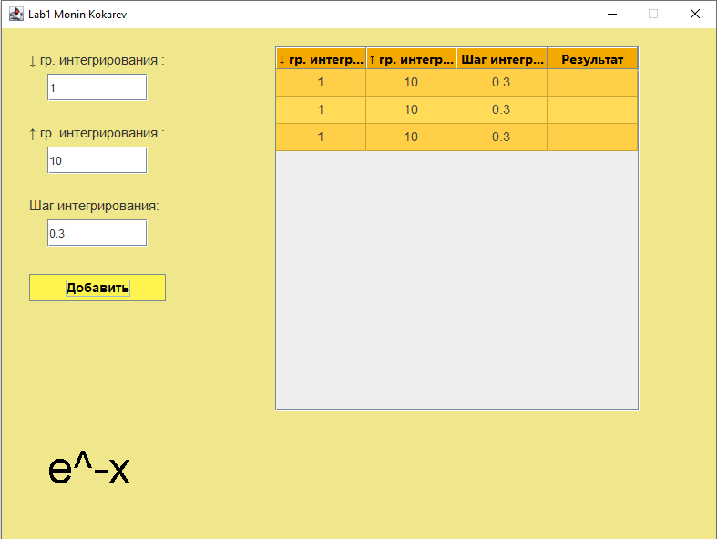
Рисунок 1 — Добавление в таблицу

2. Вычисление интеграла двумя разными методами.
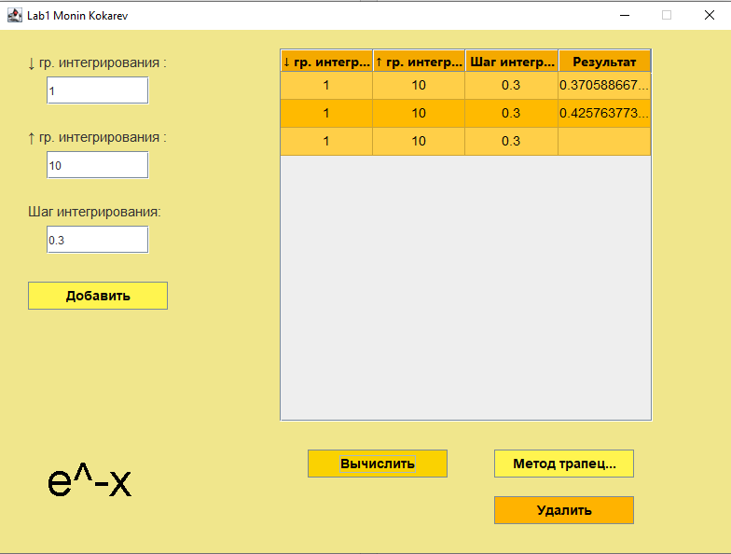Рисунок 2 — Вычисленный интеграл

3. Пример успешного выполнения.
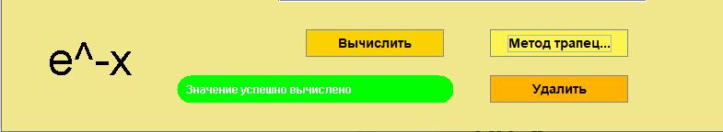
Рисунок 3 — Успешное выполнение

4. Пример предупреждающего сообщения.
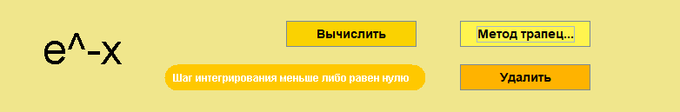
Рисунок 4 - Предупреждение
5. Пример ошибки.
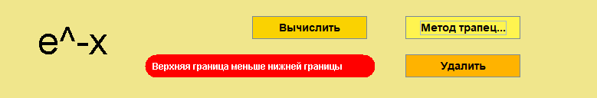
Рисунок 5 – Ошибка

Решение нейросети:

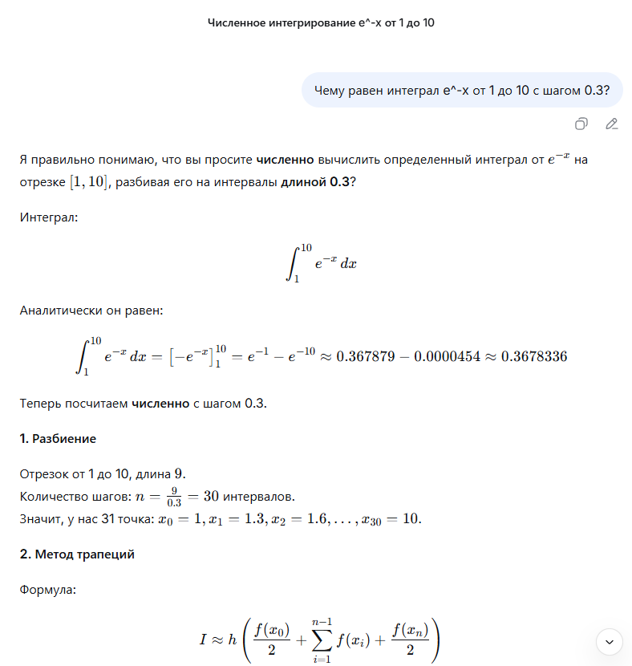
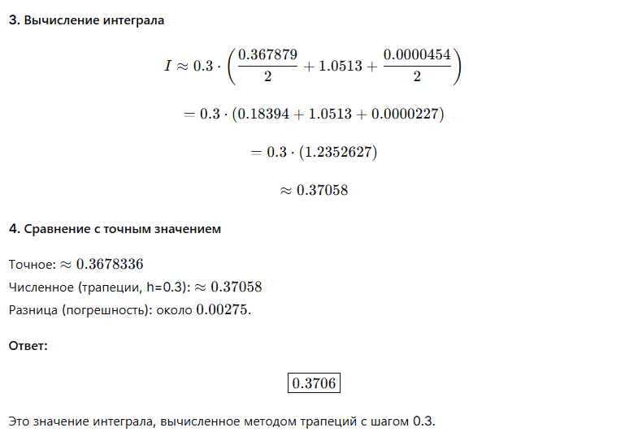
Вывод: в ходе выполнения лабораторной работы было создано приложение с оконным интерфейсом. Реализована таблица интегрирования, а так же проверена правильность работы методов расчёта.

